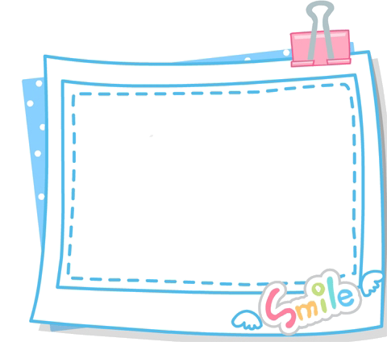
解放路小学三年级一周作业导航
学科__ 数学_____ 周次___第17周____
学习建议 | - 使学生结合具体情境初步认识分数，体会几分之一的含义，能读写几分之一，认识分数各部分的名称，用直观的方法比较分子是1的两个分数的大小。  - 发展学生的动手操作能力，学会与人合作并交流思考方法的能力。
复习建议 | 三位数乘一位数的笔算
聪明屋 | 做一个转盘，涂上红色、黄色和绿色。要使指针转动后偶尔落在绿色区域，而落在红色和黄色区域的次数差不多，应该怎样涂色？
上期答案 | 246、248、264、268、284、286、426、428、462、468、482、486、824、826、842、846、862、864最大是864，最小是246
三年级数学备课组推荐

